Қысқамерзімді жоспар
№3-сабақ
Сабақтың тақырыбы: «Климаттық үдерістер»
Бөлім: | 5.3 А Тірі және өлі табиғаттағы үдерістер
Педагогтің аты-жөні: | Рахимова А.Е:
Күні:
Сыныбы: | Қатысушылар саны: Қатыспағандар саны:
Сабақтың тақырыбы: | Климаттық үдерістер
Оқу бағдарламасына сәйкес оқу мақсаты | 5.4.1.1- өлі табиғатта болатын үдерістерді атау (табиғатта заттардың айналымы, тау түзілу, үгілу, климаттық үдерістер)
Сабақтың мақсаты: | Барлық оқушылар үшін:  жансыз табиғаттағы үдерістер байланысының тізбегін  біледі.
Сабақтың барысы:
Сабақ кезеңі/Уақыты | Педагогтің іс-әрекеті | Оқушының іс-әрекеті | Бағалау | Ресурстар
Сабақтың басы  Қызығушылықты ояту  7 мин. | Ұйымдастыру кезеңі:  (Ұ) “Гүлмен тілек” әдісі арқылы оқушылардың бір-біріне жақсы тілек айту арқылы жағымды ахуал қалыптастыру.  Мақсаты: оқушылар бойында идея немесе тілек білдіру, тыңдау дағдыларын дамытуға бағыттау, сондай-ақ барлық оқушыларды қатыстыру арқылы оқыту жағдайларын теңестіру.  Тиімділігі: оқушыны бір-біріне тілек айту арқылы жақындастырады, көңіл күйін көтереді, бауырмалдығын оятады.
Жаңа сабаққа кіріспе | (Ұ) «Миға шабуыл» әдісі арқылы өткен тақырыппен жаңа сабақты байланыстыру мақсатында ой қозғау сұрақтарын ұжымдық талқылау. Оқушыларға жалпылама төмендегі сұрақтар және жаттығу түрлері беріледі. Әр оқушы өз оймен бөліседі.  Жаттығу жасайды. | 1.Климат деген не?  2. Қандай жағдайда су сұйық күйінен қатты күйге айналады?  3. Сен тұратын аумақта осындай табиғат құбылысын жылдың қай  мезгілінде бақылауға болады? | Мақсаты: Жылдам әрі функционалды түрде сыни ойлануды дамыту.  Тиімділігі: оқушының танымдық дағдысы артады. Сонымен қатар оқушыға сабақтың өмірмен байланысын көрсетеді және сабақтың тақырыбы мен мақсатын анықтауға мүмкіндік береді.  Саралау: Бұл жерде саралаудың «Диалог және қолдау көрсету» тәсілі көрінеді. | Қалыптастырушы бағалау: Өз ойын дұрыс мағынада білдіріп, талқылауға белсенділікпен қатысқан оқушыға «Жарайсың!» деген мадақтау сөзімен ынталандыру.
Сабақтың ортасы  Мағынаны ашу.  31 мин. | Оқулықтағы жаңа сабақтың мәтінін оқуға тапсырма береді | Оқулықты оқып танысып шығады. Тірек сөздермен танысып, өз дәптерлеріне жазып алады. | Дескриптор: Жалпы - 3 балл  Неге ауа райын болжағанда желдің бағытын білу маңызды? | Тақырып бойынша интернет көздерін пайдаланып видеоролик көреді.
 | Оқулықта берілген тапсырманы орындатады | 1.Тапсырма  Параграфтың мәтінін және суретті пайдалана отырып, табиғаттағы  ауа массасының айналуын сипаттайды. «Экватордан полюске дейін ауаның қозғалуы» сызбасын сызады: ауаның жылжуына әсер ететін түрткіжайттарды символдармен белгілейді.  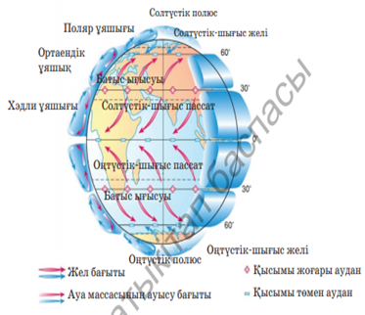  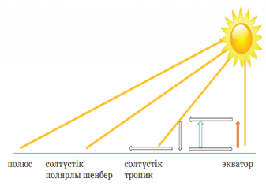 | Дискриптор:  Жалпы - 3 балл  1. Сұрақтарға жауап береді  2. Суретпен жұмыс жасайды. | ДК экраны  5-сынып оқулығы.  Жұмыс дәптерлері
 | Оқулықта берілген тапсырманы орындатады | 2.Тапсырма  Берілген сызбаны мұқият қарайды. Табиғатта бұл үдеріс қалай аталатынын есіңе түсіреді. Топта осы үдерістің үлгісін жасайды. Үдерістің әрбір кезеңін түсіндіріп береді. Сыныпқа ұсынады  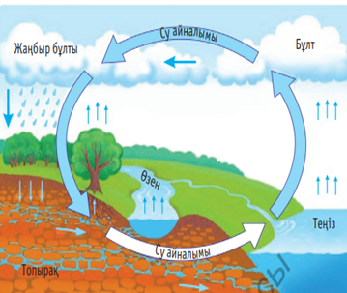 | Дискриптор:  Жалпы - 3 балл  Тапсырманы сызба түрінде көрсетеді. | ДК экраны  5-сынып оқулығы.  Жұмыс дәптерлері
Сабақтың соңы  Ой толғаныс.  Рефлексия  7 мин. | «Аяқталмаған сөйлем» әдісі.  Мұғалім сабақты қорытындылау мақсатында оқушылардың сабаққа деген көзқарасын, рефлексиясын тыңдайды.  Мақсаты: Оқушы алған білімін саралай білуге дағдыланады.  . | Жеке жұмыс: - бүгінгі сабақта мен....түсіндім, ...білдім, ....көзімді жеткіздім.  - бүгін сабақта қуантқаны.....  - мен өзімді.....үшін мақтар едім.  - маған ерекше ұнағаны.....  - сабақтан соң маған........келді  - бүгін маған..........сәті түсті.  - қызықты болғаны.....  - ......қиындық тудырды.  - менің түсінгенім.....  - енді мен......аламын. | Мұғалім оқушыларды «Бас бармақ» әдісі арқылы бағалайды. Жарайсың!  Жақсы!  Талпын!  Сонымен қатар 1-10 баллдық жүйе бойынша оқушылардың сабаққа қатысу белсенділігі бойынша бағаланады. | 

